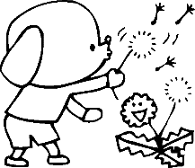
たんぽぽ広場申込書
年 月 日

ふりがな
参加児名 年 月 日生 男 ・ 女

保護者名

付添者 父 母 祖父 祖母 その他（ ）

住所
電話番号

希望保育所 神崎 ・ 米沢 保育所
＊必要事項を記入又は該当する箇所を〇で囲んでください
＊両園を利用することはできませんのでご了承ください
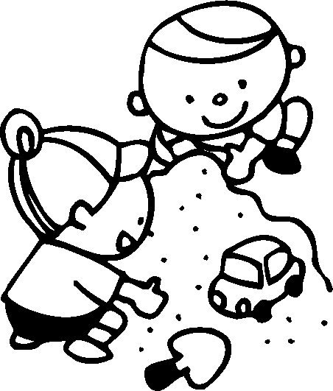

神崎保育所 米沢保育所 保健福祉課

